# 接口测试-Postman用法

使用Postman管理、执行测试用例生成测试报告

**Postman 高级用法**

**管理测试用例Collections**

创建 collections

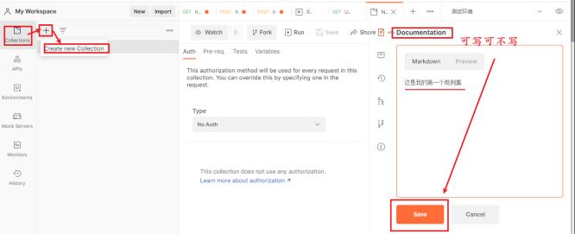

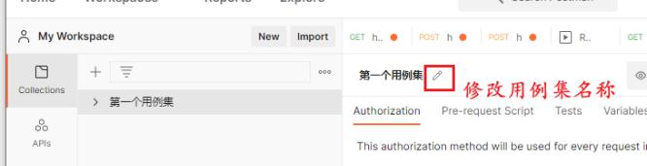

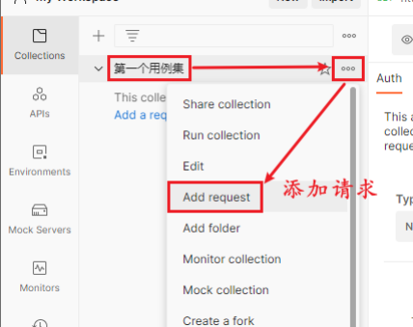

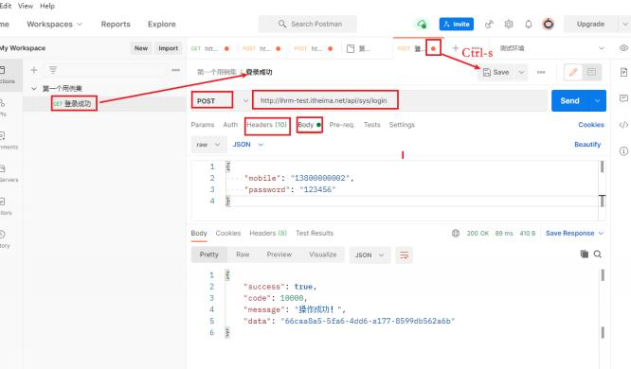

创建 用例集、子目录和 请求



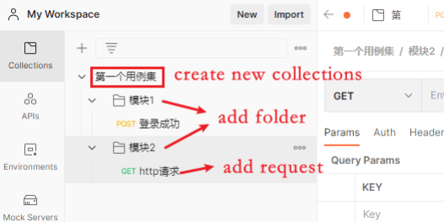

**用例集导出、导入**

**导出**

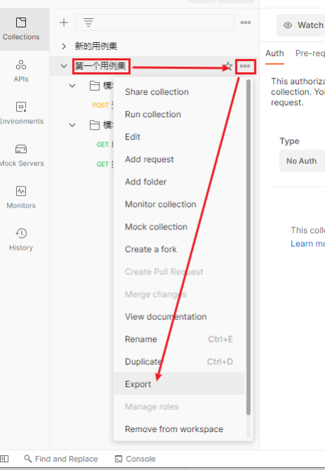

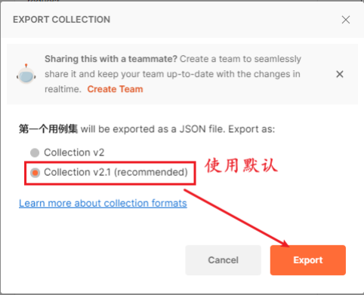

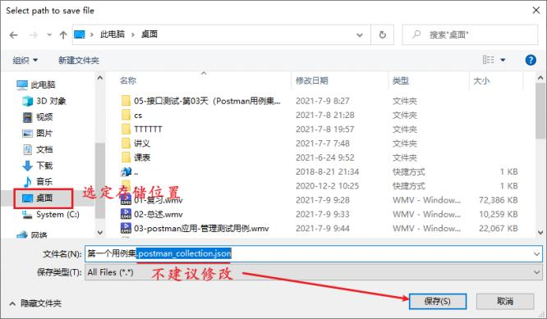

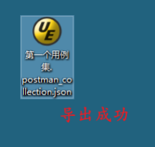

**导入**

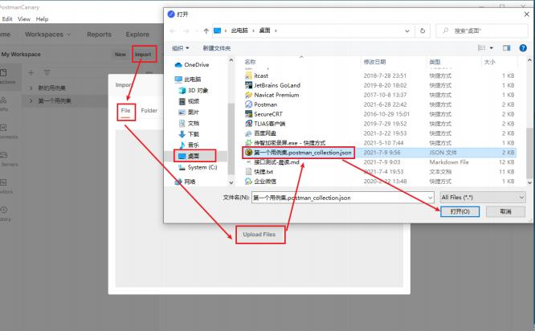

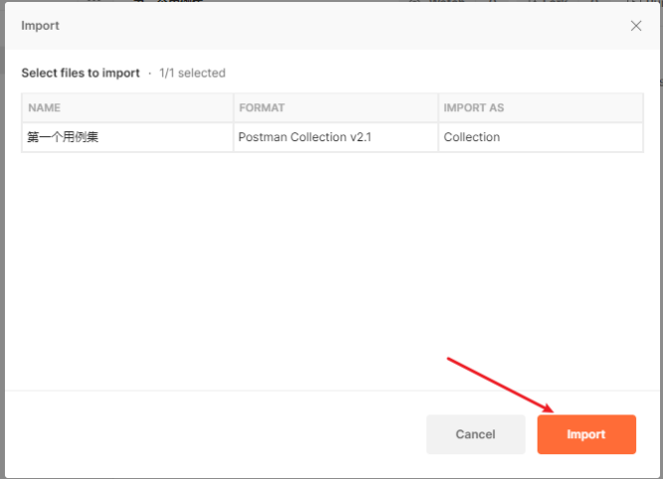

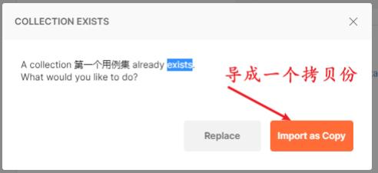

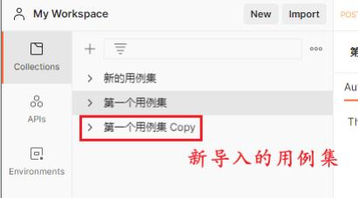



**Postman 断言**

**Postman 断言简介**

 postman 断言借助 JavaScript -js 语言编写代码，自动判断预期结果与实际结果是否一致。  断言 代码写在 Tests 的标签中。

**Postman 常用断言**

**1. 断言响应状态码**

**Status code: Code is 200**

1. 在 Tests 标签中，选中 Status Code：code is 200 ，生成对应代码

2. 适当调整 test() 方法参数1，和 匿名函数中的 预期结果。

3. 点击 send 按钮，发送请求，执行断言代码。

4. 查看断言结果。

// 断言响应状态码 是否为 200

pm.test("Status code is 200", function () {

pm.response.to.have.status(200);

});

pm ：代表 postman 的一个实例

test() ：是 pm实例的一个方法。有两个参数

参数1：在断言成功后 ，给出的文字提示。可以修改。 "Status code is 200" 参数2：匿名函数。

pm.response.to.have.status(200);

// 意思： postman 的响应结果中应该包含状态码 200

200 ——> 预期结果！

1

2

3

4

5

6

7

8

9

10

11

12



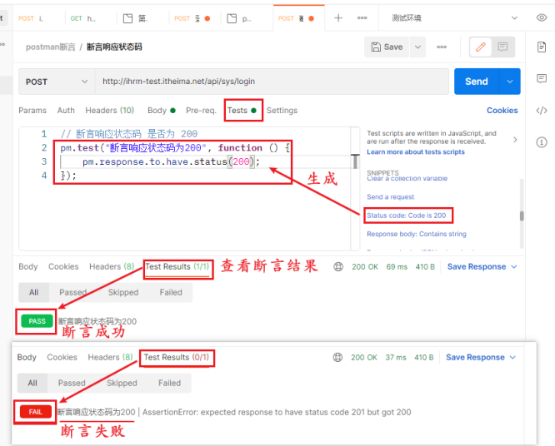

**2. 断言响应体是否包含某个字符串**

**Response body: Contains string**

// 断言响应体包含指定字符串

pm.test("Body matches string", function () {

pm.expect(pm.response.text()).to.include("string_you_want_to_search"); });

5

pm ：postman的一个实例

test(): postman实例的方法 ，有两个参数

参1：断言后显示的文字提示信息 ，可改。

参2：匿名函数

pm.expect(pm.response.text()).to.include("string_you_want_to_search");

// 意思： pm 期望 响应文本 中 ，包含 xxxx 字符串。

"string_you_want_to_search" ——> 预期结果。 可以修改

6

7

8

9

10

11

12

1

2

3

4

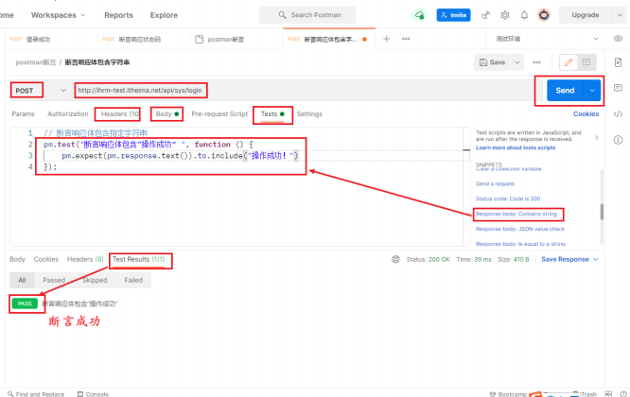

**3. 断言响应体是否等于某个字符串（对象）**

**Response body: Is equal to a string**

|  |  |
| --- | --- |
| 1  2  3  4  5  6  7  8  9 | // 断言 响应体 等于某个字符串（对象）  pm.test("Body is correct", function () {  pm.response.to.have.body("response_body_string");  });  pm.response.to.have.body("response_body_string");  // 意思是 ，pm 的 响应中应该有 响应体 xxx  "response_body_string" ——> 预期结果。 可以修改 |

**4. 断言JSON数据**

**Response body: JSON value check**

// 断言json的响应结果

pm.test("Your test name", function () {

var jsonData = pm.response.json();

pm.expect(jsonData.value).to.eql(100);

});

var jsonData = pm.response.json();

// var jsonData ： 用js语法定义一个变量。jsonData 就是变量名 // pm.response.json(); 代表响应的json结果

9

1

2

3

4

5

6

7

8



10 /* 举例 ：response.json();

11 {

12 "success": true,

13 "code": 10000,

14 "message": "操作成功！ ",

15 "data": "95c78d75-721c-40fb-b2d5-742fea42cbd5"

16 }

17 */

18 pm.expect(jsonData.value).to.eql(100);

19 // 意思： pm 预期 json结果 key对应的值 等于 xxx

20 // to.eql(100); 中的 100 代表预期结果。可以修改的。

21

22 /* 举例 ：

23 jsonData.value 的 value ：

24 取 ：success、code、message、data

25 */

示例：

|  |  |
| --- | --- |
| 1  2  3  4  5  6  7  8  9  10  11  12  13  14  15 | // 断言json的响应结果-success的值为true  pm.test("断言响应结果success的值为true", function () {  var jsonData = pm.response.json();  pm.expect(jsonData.success).to.eql(true);  });  pm.test("断言响应结果中code的值为10000", function () {  var jsonData = pm.response.json();  pm.expect(jsonData.code).to.eql(10000);  });  pm.test("断言响应结果中message的值为 操作成功 ", function () {  var jsonData = pm.response.json();  pm.expect(jsonData.message).to.eql("操作成功！ ");  }); |

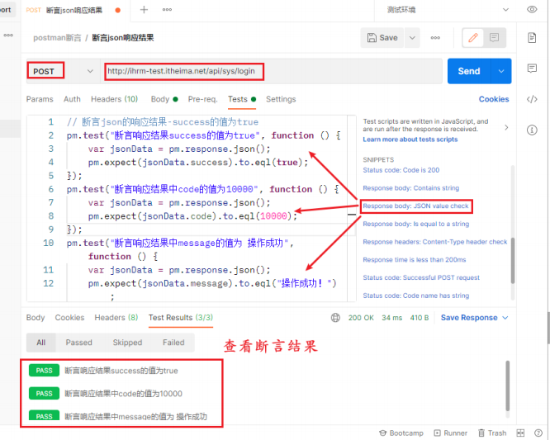

**5. 断言响应头**

**Response headers: Content-Type header check**

|  |  |
| --- | --- |
| 1  2  3  4  5  6  7  8  9  10  11  12  13 | // 断言响应头  pm.test("Content-Type is present", function () {  pm.response.to.have.header("Content-Type");  });  pm.response.to.have.header("Content-Type");  // pm 的响应 头中包含 Content-Type  // 示例 ：可以在 header 中 ，添加 响应头中的 key 对应的 value 判定。用 ，隔分。  // 断言响应头  pm.test("Content-Type is present", function () {  pm.response.to.have.header("Content-Type", "application/json;charset=UTF-8"); }); |

**Postman断言工作原理**



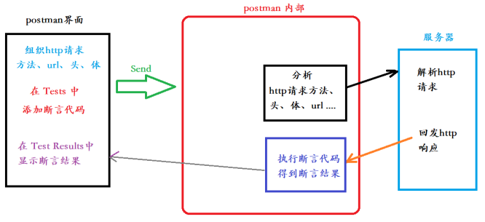

**全局变量和环境变量**

**全局变量**

 概念：在 Postman 全局生效的变量，全局唯一。

 设置：

 **代码设置** ： pm.globals.set(“全局变量名 ” ，全局变量的值)

|  |
| --- |
| 1 // 示例 ：  2 pm.globals.set("glb_age", 100) |

 获取：

 **代码获取**: var 接收值的变量 = pm.globals.get(“全局变量名”)

1 // 示例 ：

2 var ret = pm.globals.get("glb_age") // ret 的值为 100

**请求参数获取**（postman界面获取） : {{全局变量名}}

|  |
| --- |
| 1 // 示例 ：  2 {{glb_age}} |

**环境变量**

 概念：在 特定环境（生产环境、开发环境、测试环境）下，生效的变量，在本环境内唯一。

 设置：

 代码设置： pm.environment.set("环境变量名 ", 环境变量值)



1 // 示例

2 pm.environment.set("env_age", 99)

 获取：

代码获取： var 接收值的变量 = pm.environment.get("环境变量名 ")

|  |
| --- |
| 1 // 示例  2 var ret = pm.environment.get("env_age") // ret 的值为 99 |

请求参数获取（postman界面获取）： {{环境变量名}}

|  |
| --- |
| 1 // 示例  2 {{env_age}} |

**Postman 请求前置脚本**

 在 send 按钮点击后，请求前置脚本代码，第一时间被执行。在 postman 内部实际 http请求之前。

假设，这样一种场景：

调某接口时，要输入 “时间戳” ，如果输入的 “时间戳” 的绝对值，超过标准时间10分钟。 则不允许调用。

**时间戳**

 时间戳：对应绝对时间，从 1970年1月1日00:00:00 到现在 所经历的秒数。

一天：86400秒

51年 6月（180 ）9天 --- 1,624,665,600 秒

**案例**

 调用百度首页接口，传时间戳给服务器

实现步骤：

1. 在 Pre-request Script 标签页中，添加代码。拿到时间戳，写入全局变量

|  |
| --- |
| 1 // 拿到时间戳  2 var timestamp = new Date().getTime()  3  4 // 将时间戳设置到 全局变量  5 pm.globals.set("glb_timestamp", timestamp) |

2. 点击 Send 按钮，发送请求。请求发送前执行 上述代码。写入全局变量

3. 查看写入的变量

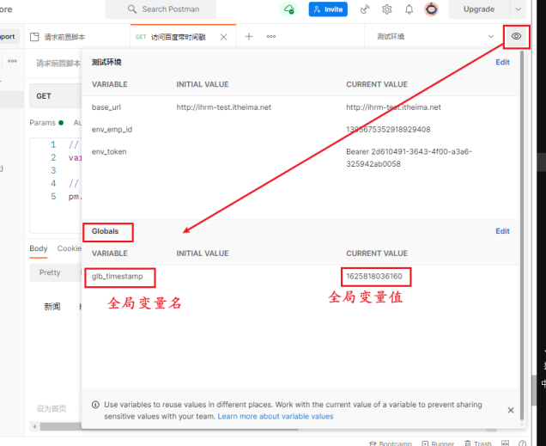

4. 在 请求参数(界面)中，使用全局变量。{{全局变量名}}

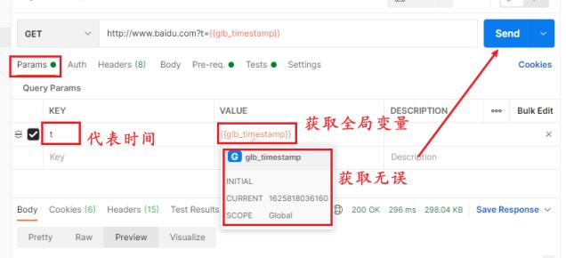

5. 在 postman的 控制台，查看 发送的 http请求

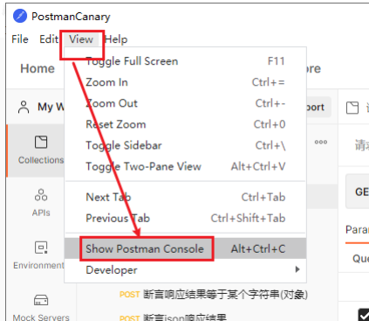

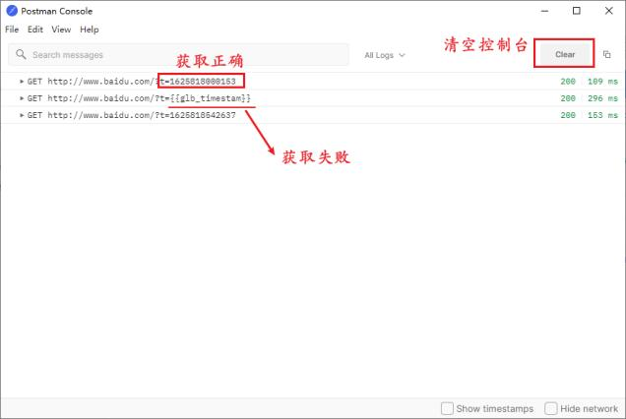

**工作原理**



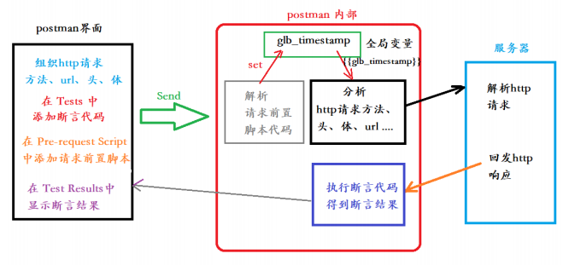

**Postman 关联**

**介绍：**应用于 多个 http请求之间，有数据关联、或依赖关系时。

**实现步骤**

A接口 依赖 B接口 的数据

1. 向B接口发送http请求，获取数据

2. 将数据 设置 至 全局变量（环境变量）中

3. A 接口 获取 全局变量（环境变量）中 数据值，进行使用。

**案例**

 请求 获取天气接口， 提取响应结果中的 城市， 将城市名，给百度搜索接口使用。

实现步骤：

1. 创建 用例集，分别创建 查询天气 请求 和 百度搜索的请求

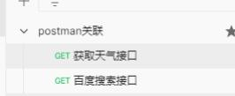

2. 在查询天气请求 Tests 中，编写代码 获取 城市名，写入全局变量

|  |
| --- |
| 1 // 获取 全部响应结果  2 var jsonData = pm.response.json()  3 // 从响应结果中 获取 城市名  4 var city = jsonData.weatherinfo.city  5 // 将城市名写入到全局变量  6 pm.globals.set("glb_city", city) |

3. 点击 Send 按钮，发送 请求，查看设置的全局变量。

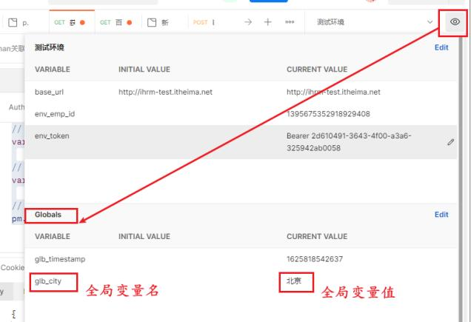

4. 修改 百度搜索请求，使用全局变量，按 城市名进行搜索。

|  |
| --- |
| 1 http://www.baidu.com/s?wd={{glb_city}} |



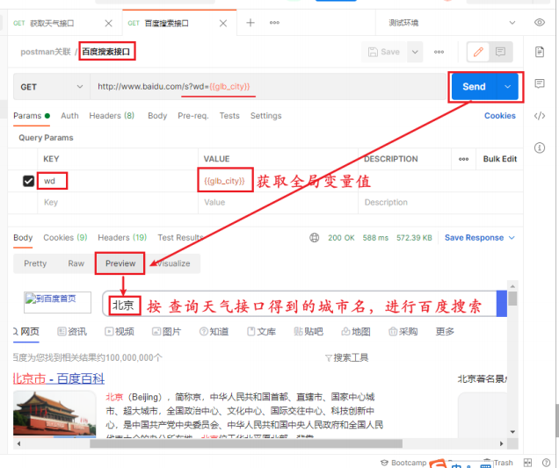

**批量执行测试用例**



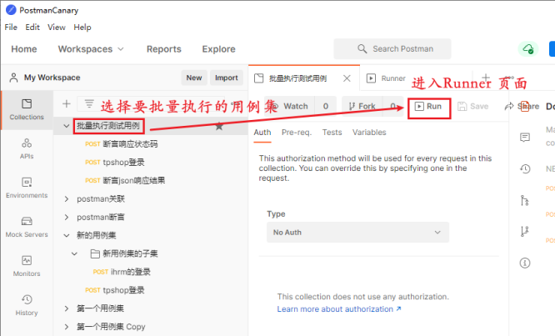

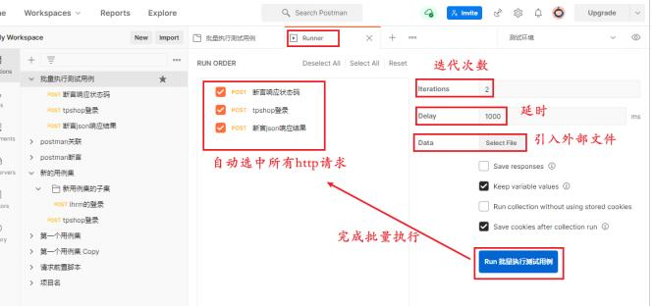

**Postman 测试报告**

**安装newman**

· 参见 课前下发的 ”Postman相关安装“ 目录下的《Postman环境安装.pdf》文件中 “安装Postman插件newman” 小节。



**使用newman生成测试报告**

步骤：

1. 批量执行测试用例集。（确认无误）

2. 导出 Export 用例集。（得到 xxxx.json文件）

3. 在 终端 中 执行命令，生成测试报告

# 现在 终端中 ，测试一下。

newman run xxxx.json

3

# 完整的命令

newman run xxxx.json -e 环境变量文件 -d 外部数据文件 -r html --reporter-html-export 测 试报告名 .html

6

# 示例 ：

newman run 批量执行测试用例 .postman_collection.json -r html --reporter-html-export 我 的第一个测试报告 .html

9

# 如果添加 -r html 就报错！说明: newman-reporter-html 安装失败！

4

5

7

8

1

2

10